Министерство Российской Федерации по делам гражданской обороны чрезвычайным ситуациям и ликвидации последствий стихийных бедствий,
Главное управление МЧС России по Республике Карелия ФКУ Центр ГИМС МЧС России по Республике Карелия



П А М Я Т К А

Правила поведения на водоемах
в осенне-зимний период

Кемь
2020 год

,

Приближающаяся зима — время активного отдыха на водоемах. Это – лыжи и коньки, подледная рыбалка и катание на снегоходах, игра в снежки и катание на санках. Это время, когда люди, сокращая путь, перебираются с одного берега водоема на другой по льду. Но все это может привести к печальным последствиям, обернуться несчастьем. Чтобы его не произошло, необходимо выполнять правила поведения на водоемах в осенне-зимнее время и весной, то есть в тот период, когда они покрыты льдом. В этой памятке мы хотим рассказать об основных причинах несчастных случаев на водоемах, о том, как их можно избежать, и что необходимо делать, если они все-таки произошли.

Порядок переправы по льду пешком .

Осенний лед до наступления устойчивых морозов обычно непрочен. Скрепленный вечерним или ночным холодом, он еще способен выдерживать небольшую нагрузку, но днем, быстро нагреваясь от просачивающейся через него талой воды, становится пористым и очень слабым, хотя сохраняет достаточную толщину. Еще быстрее ледяной покров разрушается весной — его подтачивает снизу усиливающееся течение. Переправляться по льду в это время нельзя. Если все же возникает такая необходимость, например, вы увидели детей, которые забрели на лед, то нужно оказать им немедленную помощь.
Безопасный переход по льду возможен при его толщине не менее 7 см, причем люди должны идти на расстоянии 5 — 6 м друг от друга. Такую же дистанцию надо соблюдать при встречном движении. Если же собралась группа из 4 — 5 человек, то передвигаться можно по льду, толщина которого не меньше 15 см.
Проверять толщину льда ударом ноги категорически запрещается. Ударами можно проверять прочность льда лишь с помощью пешни или палки. Двигаясь по льду, необходимо непрерывно ударять пешней несколько раз в одно и то же место, впереди и по обе стороны от себя. Если после двух-трех ударов вода не покажется, лед достаточно крепок. Но как только вы увидите, что появилась влага, немедленно поворачивайте назад, к берегу. Но не торопитесь, и старайтесь идти, не отрывая ступни ног ото льда.
Пешни для проверки прочности льда бывают нескольких видов (рис. 1). Они могут быть похожими на лопаточку, саблю, пику или долото, должны быть удобными, то есть в меру длинными (от 130 до 170 см), прочными и не слишком тяжелыми.

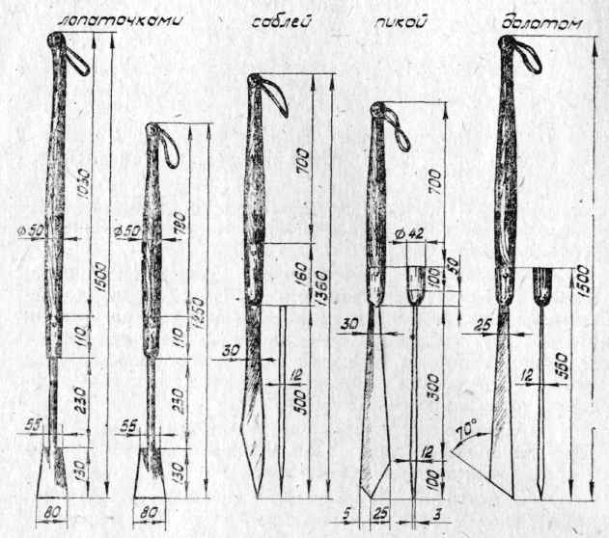
Рис. 1. Виды пешни

Измерить толщину льда пешней нельзя. Для этой цели применяется ледомер (рис. 2), который состоит из двух металлических планок, а иногда и стержней, соединенных шарнирно. Шарнир (2) позволяет откидной планке (3) отходить от длинной на 90°. На длинной планке расположена шкала с сантиметровыми делениями (1). На концах планок находятся отверстия (4), служащие дли закрепления цепочки.

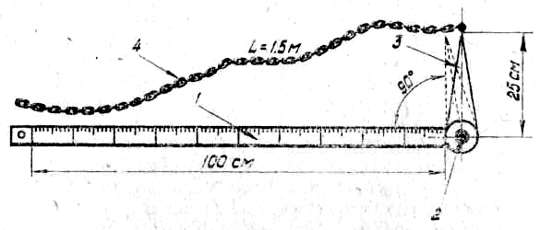 | 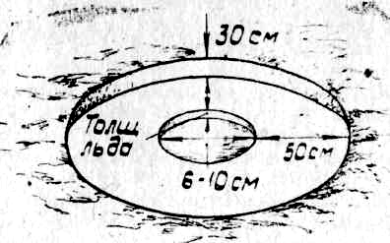
Рис. 2. Ледомер | Рис. 3. Измерение толщины льда

Перед тем как использовать ледомер, во льду выкалывается или высверливается лунка диаметром 6 — 10 см, вокруг которой в радиусе полметра очищается снег. Такая лунка окаймляется снеговым барьером высотой примерно 30 см и шириной 1 м (рис. 3).
Гораздо сложнее точно высчитать грузоподъемность льда. Необходимость в этом возникает, когда требуется определить, сколько и каких машин может переправляться по зимнему водоему. Поэтому вы должны знать, что при температуре воздуха от -1 до -20°С:
лед толщиной 10 см способен выдержать нагрузку до 100 кг при расстоянии до кромки льда 5 м;
лед толщиной 20 см способен выдержать нагрузку до 800 кг при расстоянии до кромки льда 11 м;
лед толщиной 25 см способен выдержать нагрузку до 3,5 т при расстоянии до кромки льда 19 м;
лед толщиной 35 см способен выдержать нагрузку до 6,5 т при расстоянии до кромки льда 25 м;
лед толщиной 40 см способен выдержать нагрузку до 10 т при расстоянии до кромки льда 26 м.
Чем ближе до кромки льда, тем меньшая должна быть нагрузка. При появлении воды на льду возможная нагрузка должна быть уменьшена на 50 – 80%, а при наличии сухих несквозных трещин шириной менее 3 см и глубиной не более половины толщины льда – на 20%. Запомните также, что прочность льда весной уменьшается вдвое. Учтите и еще одну особенность осеннего и весеннего льда. В тех местах, где вмерзли камыши, кусты, трава, водоросли и какие-нибудь посторонние предметы, грузоподъемность резко снижается, возрастает опасность провалиться.
С большой осторожностью надо обходить и участки водоемов с быстрым течением, родниками и места, куда стекают теплая вода или промышленные отходы предприятий, где выходят грунтовые воды и имеются промоины. Не поленитесь также, если увидели площадку для выколки льда, обойти ее как можно дальше, хотя и потеряете из-за этого несколько лишних минут.
Вообще при переправе по льду рекомендуется следовать по уже проложенной и хорошо проверенной тропе или пользоваться оборудованными ледовыми переправами. Но если уж вы отошли в сторону от дороги, то будьте начеку, внимательно следите за поверхностью льда и избегайте подозрительных мест.
Что значит подозрительных? Лед чаще всего бывает покрыт снегом равномерно. Но если Вы увидели небольшой участок, где слой снега намного толще, то осторожно проверьте прочность льда в этом месте или обойдите его, потому что под толстым слоем снега лед бывает тоньше, может прогнуться и иметь трещины. А это уже значит, что пешеходу здесь грозит опасность. Кроме того, опасными местами для перехода по льду могут быть чистые прогалины на снежном покрове (полыньи или промоины, не успевшие покрыться прочным льдом) или темные пятна на снегу (непрочный лед). Обходите такие места стороной.
Безопаснее всего переправляться через водоем по прозрачному льду, когда он имеет зеленоватый или синеватый оттенок.

Правила катания на лыжах и коньках по зимним водоемам

Если вы решили пройти по зимнему водоему на лыжах, то должны помнить, что безопаснее всего придерживаться проторенных троп или идти по уже проложенной лыжне. Но если их нет, надо перед тем, как спуститься на ледяной покров, очень внимательно осмотреться и наметить предстоящий маршрут. И лучше отправиться но нему не в одиночку, а группой, соблюдая расстояние друг от друга, как и при пешеходной переправе, 5—6 м. Такую же дистанцию следует соблюдать, если кто-то движется вам навстречу.
Особенно бдительным должен быть идущий впереди группы. Доверить это можно только самому опытному из вac лыжнику. Он обязан расстегнуть крепления так, чтобы идти в одном носковом ремне и держать в руках палки, предварительно сняв с кистей петли. Если на плече у него рюкзак, нужно снять с одного плеча лямку. Все эти приготовления помогут легко освободиться от лишнего груза, если лед неожиданно начнет трескаться. Идущим впереди также рекомендуется обвязаться веревкой, отдав свободный конец лыжнику, который движется последним. Наблюдая за характером ледяного поля, направляющий должен время от времени проверять прочность льда ударами палок.
Если вы собрались в поход на лыжах через несколько речек, то туристским группам следует обязательно огибать устья рек и их истоки из озер, быть особенно осторожными при пересечении русла реки.
Кататься на коньках или играть в хоккей на озерах, прудах и реках можно, лишь тогда, когда для этого правильно выбрана площадка. Иначе не миновать беды. Чтобы ее не случилось, надо обязательно выполнить три условия. Во-первых, найти такой участок, где водоем имеет наименьшую глубину, слабое течение и нет поблизости выхода грунтовых вод. Во-вторых, площадка, выбранная для сооружения катка, должна иметь ровную, гладкую поверхность. В-третьих, открывать каток лучше всего при толщине льда не менее 25 см, заранее определив ее с помощью ледомера. Причем необходимо позаботиться, чтобы площадка была ограждена, освещена, если используется в вечернее время, и оборудована щитами хотя бы с простейшими спасательными средствами.

Подледная рыбалка

Правила поведения во время зимней ловли выработаны в результате многолетнего опыта рыболовов, которых год от года становится все больше.
Не следует находить уже готовую лунку и подрубать ее пошире. Это может привести к тому, что лед провалится, причем на довольно большом участке.
Пробивать лунки необходимо подальше друг от друга.
Нельзя пробивать много лунок на ограниченной площади и собираться большими группами.
Ни по первому, ни по последнему льду ловить рыбу в одиночку нельзя.
Весной и осенью, когда лед недостаточно крепок, рядом с лункой нужно класть доску. Это усилит опору и будет способствовать вашей безопасности на льду.
Кроме того, всем, кто увлекается рыбной ловлей, необходимо брать с собой спасательные средства и во время рыбалки держать их под рукой.

Зимние спасательные средства

Зимние спасательные средства достаточно разнообразны. Все они применяются профессиональными спасателями, а некоторые из них можно изготовить самостоятельно.
1. Доска (рис. 4). Каждый из вас легко может ее сделать. Она должна быть определенных размеров (длиной 5 — 8 м, шириной 20 см) и иметь на одном конце петлю, а на другом — пеньковую веревку длиной от 30 до 40 м. Привязав конец веревки к неподвижному предмету на берегу, спасатель подползает, лежа на доске, как можно ближе к тонущему, подает ему конец доски с петлей и помогает выбраться из проруби.
2. Проста и очень полезна также обычная крепкая веревка длиной 25 — 30 м с большими (длиной 70 см) петлями на обоих концах (рис. 5). Если потребуется помощь, надо быстро надеть на левую руку одну петлю, а другую, сделав два-три круговых размаха, бросить вперед-вверх по направлению к тонущему. Когда он наденет ее через голову под руки, подтянуть его к берегу

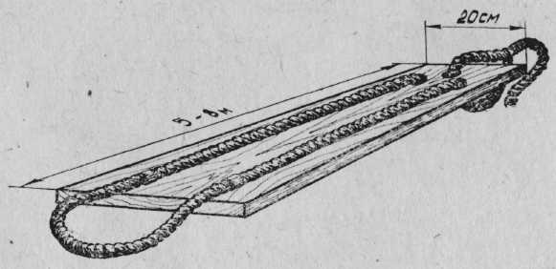 | 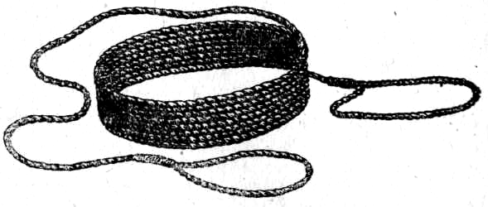
Рис. 4. Доска | Рис. 5. Веревка
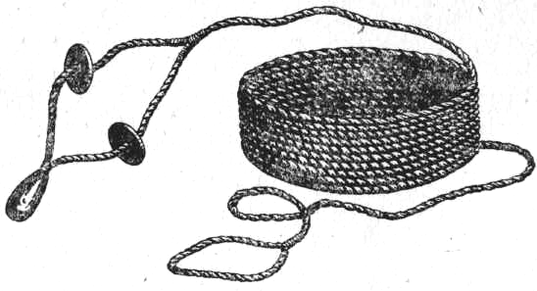 | 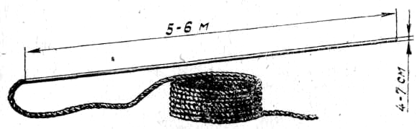
Рис. 6. Конец Александрова | Рис. 7. Шест

3. Есть и еще одно очень похожее, но более надежное спасательное средство — так называемый конец Александрова (рис. 6), названный так в честь предложившего его матроса спасательной службы г. Выборга. Более надежное потому, что петля конца Александрова снабжена тремя поплавками. Они хорошо держат на поверхности воды петлю, благодаря чему тонущему легче ее захватить и надеть на себя.
4. Не так сложно подготовить и другое спасательное средство — шест, имеющий длину 5 — 6 м, толщину 4 — 7 см (рис. 7).
К концу шеста крепится петля с пеньковой веревкой длиной 40 м. Закрепив на берегу веревку, спасатель приближается к провалившемуся на безопасное для себя расстояние и подает шест, помогая выбраться на лед.
5. Если утопающий потерял силы или так испугался, что уже не может держаться за шест, то применяется спасательный багор длиной 5 — 6 м и толщиной 4 — 7 см, на конце которого прикреплен крюк (рис. 8). Оказывающий помощь цепляет этим крюком за одежду ослабевшего человека и вытаскивает его из пролома.

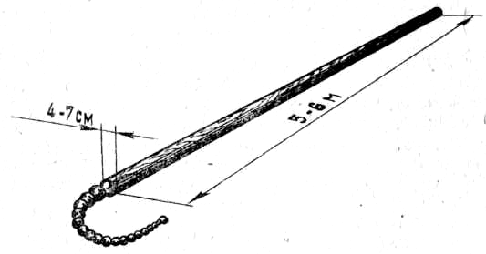 | 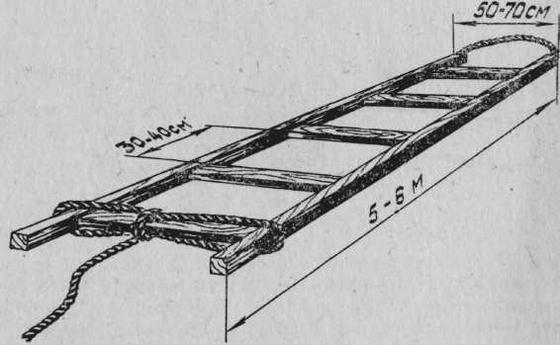
Рис. 8. Спасательный багор | Рис. 9. Спасательная лестница № 1

6. Хороший результат дает также применение лестниц. Спасательные лестницы должны быть прочными, но очень легкими и плавучими, поэтому изготавливаются из ели, сосны и дюралюминиевых трубок с запаянными концами. Длина спасательной лестницы 5 — 6 см, ширина 50 — 70 см, а расстояние между перекладинами 30 — 40 см (рис. 9). На переднем конце расположена петля с пеньковым концом длиной 30 — 40 м.
Чтобы воспользоваться такой лестницей, надо надежно закрепить на берегу веревку и быстро толкнуть лестницу вперед. Когда она достигнет того места, где в провале льда находится потерпевший, лестницу подают ему так, чтобы он смог ухватиться за перекладину.
7. Если лед слабый, рекомендуется использовать другую спасательную лестницу (рис. 10). У нее между перекладинами расстояние не 30 — 40 см, а еще больше — 60 — 70 см и, кроме того, предусмотрен такой же ширины откидной трап длиной 80 см. Он имеет пять ступенек и крепится специальными шарнирами к одному из концов лестницы. К тому же концу специальным винтом прикрепляется щит из многослойной фанеры, который увеличивает площадь опоры на лед и благодаря этому дает возможность держаться даже на слабом льду. Длина щита 2 м, ширина 60 — 80 см.
Следуя на помощь, спасатель держит лестницу в положении 1 (вид сверху), приблизившись к провалившемуся человеку на безопасное расстояние, разворачивает щит на 90°, закрепляя его крючками в положении 2 (вид сверху). Попав в прорубь, откидной трап разворачивается вниз (положение 3, вид сбоку), и пострадавший по ступенькам взбирается на щит.
8. Применяется и еще один, более сложный, тип спасательной лестницы. Ее можно использовать в самых различных случаях. В середине этой лестницы установлены стойки высотой 80 см с поручнями длиной 1,8 — 2 м (рис. 11), здесь же могут быть спасательный круг, конец Александрова, багор и другие спасательные средства. На конце такой лестницы находится откидной трап или пеньковая петля длиной 50 — 60 см.

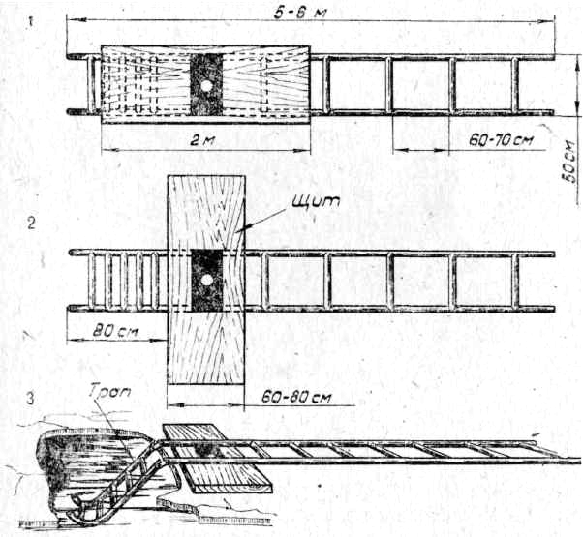
Рис. 10. Спасательная лестница № 2.

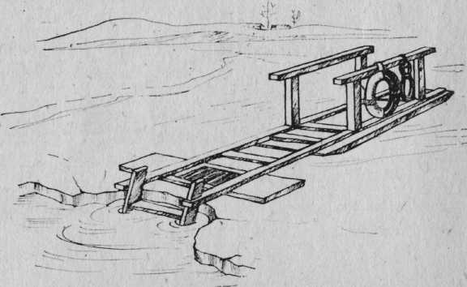 | 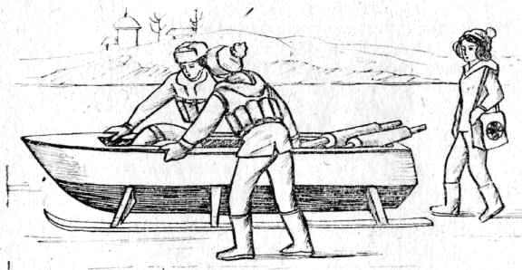
Рис. 11. Спасательная лестница № 3. | Рис. 12. Спасательная шлюпка.

9. К зимним спасательным средствам относится и спасательная шлюпка на санях. Она применяется для преодоления промоин, майн, трещин, а также во время ледохода (рис. 12). Полозья изготавливаются из полосового железа или алюминия и прикрепляются к борту шлюпки трехлапными стойками. В шлюпку укладываются все необходимые принадлежности: спасательный круг, конец Александрова, два багра, два весла и к ним уключины, шерстяное одеяло, чтобы согреть потерпевшего, лом для разрушения льда, медицинская сумка.
Спеша на помощь, спасатели занимают места на льду у бортов шлюпки и толкают ее к утопающему. Если же лед под ней провалится или на ее пути окажется промоина, спасатели садятся в шлюпку и продолжают движение, применяя багры, весла или лом (пешню).

Как может выручить находчивость

Есть еще одно очень важное правило, знать которое обязан каждый: когда рядом, казалось бы, нет никаких существующих спасательных средств, они все-таки есть. Только нужно не растеряться и суметь ими воспользоваться благодаря собственной находчивости.
Даже такие предметы собственной одежды, как шарф, ремень, тоже могут стать спасательными средствами. В ход может пойти все, что обладает плавучестью и обычно валяется где-нибудь неподалеку: дощечки, куски фанеры, легкие еловые ветки...
В момент опасности нельзя думать о том, что вы порвете одежду, что-то потеряете или испортите из своих личных вещей. Главное — спасти человека.
Например, если вы не можете дотянуться до тонущего человека рукой, нужно снять ремень, сделать из него петлю, к ней вместо веревки привязать шарф и кинуть в воду так, чтобы зацепить ремнем тонущего человека и подтянуть его к кромке льда.
Если в данный момент нет никаких подручных средств спасания, люди должны лечь на лед и, придерживая друг друга за ноги, цепочкой подползти к тонущему для оказания помощи.

Оказание «доврачебной» помощи

Еще до того, как потерпевший будет доставлен к врачу, ему надо немедленно оказать первую «доврачебную» помощь, сделать, если требуется, искусственное дыхание, ободрить и успокоить.
При оказании помощи утопающему не забывайте о возможности переохлаждения (гипотермии) пострадавшего. Температура воды в водоеме всегда ниже температуры человеческого тела (36 – 37°С), поэтому нахождение в воде в течение любого времени приводит к охлаждению организма. А если нахождение в воде очень длительное или вода очень холодная, переохлаждение организма может быть смертельно опасным. Так при температуре воды +5°С время безопасного пребывания в ней составляет около 20 минут. Если же в холодную воду попадает человек неподготовленный, особенно ребенок, еще физически не очень крепкий, то примерно через 15 — 20 минут он теряет сознание и может погибнуть, если вовремя не придет помощь или он не выберется из воды самостоятельно.
Существует две формы гипотермии: легкая и тяжелая.
При легкой форме спасенный в сознании. Ему необходимо сменить мокрую одежду на сухую и дать попить горячего и сладкого (спиртное противопоказано).
При тяжелой гипотермии пострадавший, как правило, находится без сознания. Необходим комплекс реанимационных действий:
поместить пострадавшего в теплое помещение;
сменить одежду на сухую, стараясь не тревожить пострадавшего;
положить пострадавшего на твердую ровную поверхность лицом вверх;
при необходимости сделать искусственное дыхание;
активно согреть пострадавшего одним из методов: полотенца, предварительно опущенные в горячую воду (70°С), прикладываются к голове, шее, груди, животу; или согревать пострадавшего теплом своего тела, плотно прижимаясь к нему (оба должны быть закутаны в одеяло).
Нельзя: давать пострадавшему спиртное; пытаться массировать или растирать спасенного; помещать в горячую воду или согревать конечности (руки и ноги) пострадавшего.
После оказания первой помощи пострадавшего необходимо поскорее доставить в ближайшее лечебное учреждение.

Не поддаваться панике

Гибель человека — это непоправимая утрата, большое горе. Вот почему никто: не имеет права равнодушно проходить мимо случаев несоблюдения правил предосторожности на льду. Ведь 10% от общего числа гибнущих на воде — результат неумелого и неосторожного поведения на водоемах в осенне-зимнее и весеннее время. Никогда не забывайте об этом!
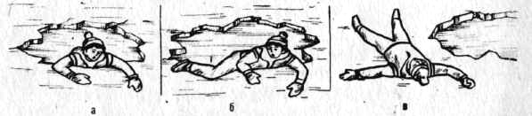
Рис. 13. Самоспасение провалившегося под лед.

Как надо правильно себя вести, провалившись под лед? Во-первых, надо помнить, что выход можно найти даже из такого опасного положения, только не нужно терять самообладания и поддаваться панике. Во-вторых, не следует беспорядочно барахтаться и наваливаться всей тяжестью тела на тонкую кромку льда. В-третьих, надо постараться освободиться от обуви, сбросив ее. Затем следует опереться локтями о лед и перевести тело в горизонтальное положение, причем ноги пострадавшего должны находиться у поверхности воды (рис. 13, а). Это очень важно. Потом нужно осторожно вытащить на лед ногу, расположенную ближе к кромке (рис. 13, б), наклониться в ту же сторону, поворотом корпуса вытащить из воды вторую ногу и сразу же выкатиться на лед, а затем, не вставая, без резких движений отползти как можно дальше от опасного места (рис. 13, в).
При нахождении в воде нужно уметь противостоять опасным факторам, характерным для водоемов. Особенно опасны судороги, вызванные охлаждением тела или переутомлением мышц. При судорогах кистей рук нужно резко сжимать пальцы в кулаки и разжимать их. Если свело одну руку, следует лечь на бок и работать другой рукой под водой. При судорогах мышц живота необходимо, лежа на спине, энергично подтягивать колени к животу. Если свело икроножную мышцу, следует, вытянув ногу над поверхностью воды, энергично подтягивать руками стопу к себе. При судорогах мышц бедра надо, резко согнув ногу в колене, сильно сжать пятку руками.
Изучив эту памятку, еще раз подумайте о том, что вы узнали, проанализируйте все описанные в ней случаи и правила, обсудите с товарищами и коллегами по работе (учебе). И самое главное — выполняйте их! Предупреждайте всех, кто нарушает эти правила, о грозящей им опасности.
А если уж стряслась с кем беда на льду, не оставайтесь безмолвными свидетелями, зовите на помощь людей и посильно помогайте сами!

Список литературы

1. Антонов В.В., Романов В.В. Маломерные суда на водоемах России. – М.: Водный путь, 2002.
2. Единые правила безопасности труда на водолазных работах. Часть 1. Правила водолазной службы. РД 31.84.01 – 90. – М.: Мортехинфомреклама, 1991.
3. Карк И.С. Памятка школьнику о поведении на льду. – М.: Физкультура и спорт, 1978.
4. Учебник спасателя / С.К. Шойгу, М.И. Фалеев, Г.Н. Кириллов и др.; под общ ред. Ю.Л. Воробьева. – Краснодар: Сов. Кубань, 2002.

